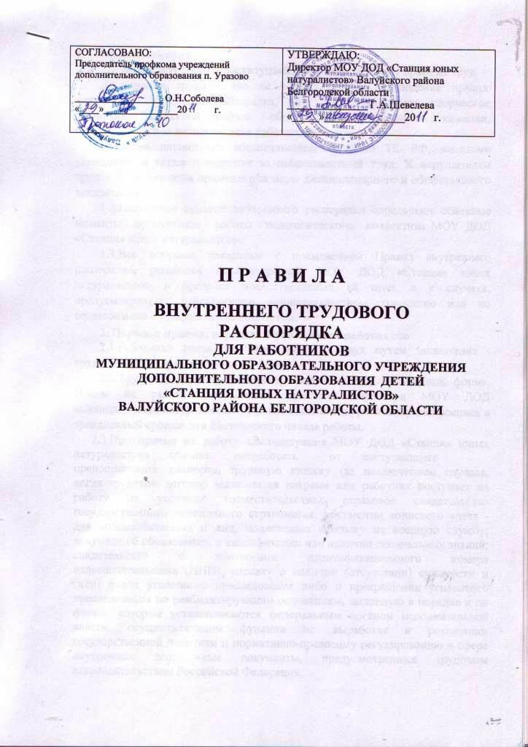
1. Общие положения

1.1. В соответствии с Конституцией РФ граждане имеют право на труд. Дисциплина труда - это не только строгое соблюдение правил
внутреннего трудового распорядка, но и сознательное, творческое отношение к своей работе, обеспечение ее высокого качества, производительное использование рабочего времени.
Трудовая дисциплина обеспечивается, согласно ТК РФ, методами убеждения, а также поощрения за добросовестный труд. К нарушителям трудовой дисциплины применяются меры дисциплинарного и общественного воздействия.
1.2.Настоящие правила внутреннего распорядка определяют основные моменты организации работы педагогического коллектива МОУ ДОД «Станция юных натуралистов».
1.3.Все вопросы, связанные с применением Правил внутреннего распорядка, решаются администрацией МОУ ДОД «Станция юных натуралистов» в пределах предоставленных ей прав, а в случаях, предусмотренных действующим законодательством, совместно или по согласованию с профсоюзным комитетом.

2. Порядок приема, перевода и увольнения работников
2.1.Работники реализуют свое право на труд путем заключения трудового договора в письменной форме.
2.2.Трудовой договор (контракт) заключается в письменной форме. Прием на работу оформляется приказом директора МОУ ДОД «Станция юных натуралистов». Приказ объявляется работнику под роспись в трехдневный срок со дня фактического начала работы.
2.3.При приеме на работу администрация МОУ ДОД «Станция юных натуралистов» обязана потребовать от поступающего предоставление паспорта, трудовую книжку (за исключением случаев, когда трудовой договор заключается впервые или работник поступает на работу на условиях совместительства); страховое свидетельство государственного пенсионного страхования; документы воинского учета - для военнообязанных и лиц, подлежащих призыву на военную службу; документ об образовании, о квалификации или наличии специальных знаний; свидетельство о присвоении идентификационного номера налогоплательщика (ИНН); справку о наличии (отсутствии) судимости и (или) факта уголовного преследования либо о прекращении уголовного преследования по реабилитирующим основаниям, выданную в порядке и по форме, которые устанавливаются федеральным органом исполнительной власти, осуществляющим функции по выработке и реализации государственной политики и нормативно-правовому регулированию в сфере внутренних дел; иные документы, предусмотренные трудовым законодательством Российской Федерации.

2.4.При приеме работника на работу (до подписания трудового договора) или переводе его в установленном порядке на другую работу администрация МБОУ ДОД «Станция юных натуралистов» обязана:
1)ознакомить с Уставом МОУ ДОД «Станция юных натуралистов», с порученной работой, условиями и оплатой труда, разъяснить его права и обязанности согласно должностным инструкциям;
2)ознакомить его с Правилами внутреннего распорядка, коллективным договором, должностной инструкцией;
3)провести инструктаж по охране труда и технике безопасности, производственной санитарии и гигиене, противопожарной безопасности и организации охраны жизни и здоровья детей с оформлением инструктажа в журнале установленного образца.
2.5.Трудовая книжка заводится на всех сотрудников, проработавших

свыше 5 дней в установленном порядке.

2.6.На каждого педагогического работника ведется личное дело,
которое состоит из личного листка по учету кадров, автобиографии, копии документов об образовании, квалификации, профессиональной подготовке,
выписок из приказов о назначении, переводе, поощрениях и увольнениях. На
технических работников и обслуживающий персонал заполняется личная
карточка формы Т-2. Личное дело и личная карточка хранятся в данном
образовательном учреждении.
2.7.Перевод работника на другую работу производится с его согласия,

кроме случаев, когда закон допускает временный перевод без согласия работника: по производственной необходимости, для замещения временно отсутствующего работника (ст.72.2 ТК РФ).
2.8.При принятии решения о сокращения численности или штата работников МОУ ДОД «Станция юных натуралистов» и возможном расторжении трудовых договоров с работниками в соответствии с п.2 ст. 81 ТК РФ работодатель обязан в письменной форме сообщить об этом работникам, попадающим под данное сокращение, и выборному профсоюзному органу, не позднее, чем за два месяца до начала проведения соответствующих мероприятий.
2.9.Увольнение работников производится только по основаниям, предусмотренным Трудовым Кодексом.
3. Основные обязанности работников.
3.1. Работники МОУ ДОД «СЮН» обязаны:
3.1.1.Выполнять требования Устава МОУ ДОД «СЮН», Правила внутреннего трудового распорядка, должностные инструкции, локальные акты.
3.1.2.Работать добросовестно, соблюдать трудовую дисциплину своевременно и точно выполнять распоряжения администрации; не отвлекать других работников от выполнения их трудовых обязанностей; своевременно приходить на работу; соблюдать установленную продолжительность рабочего времени (график работы) и др.
3.1.3.Согласовывать с администрацией планируемые изменения графика и режима работы, не покидать рабочее место вплоть до прихода сотрудника-сменщика.
3.1.4.Неукоснительно соблюдать правила охраны труда и техники безопасности, обо всех случаях травматизма незамедлительно сообщать администрации. Соблюдать правила противопожарной безопасности, производственной санитарии и гигиены, уметь действовать в нестандартных экстремальных ситуациях (террористический акт, экологические катастрофы и т. п.).
3.1.5.Проходить один раз в 5 лет аттестацию с целью подтверждения соответствия занимаемой должности (в отношении педагогических работников, не имеющих квалификационных категорий (первой или высшей). Не реже 1 раза в 5 лет повышать свою квалификацию. Проходить в установленные сроки медицинский осмотр, соблюдать санитарные нормы и правила.
3.1.6.Беречь имущество МОУ ДОД «СЮН», соблюдать чистоту и порядок в помещении, экономно расходовать материалы и энергоресурсы; воспитывать у детей бережное отношение к имуществу.
3.1.7.Проявлять заботу о воспитанниках, быть внимательными, осуществлять индивидуально-личностный подход к каждому ребенку.
3.1.8.Соблюдать этические нормы поведения в коллективе, быть внимательными, доброжелательными с родителями воспитанников.
3.1.9.Своевременно заполнять и аккуратно вести установленную документацию и отчетность.
3.1.10.Содержать рабочее место, оборудование, мебель в исправном и аккуратном состоянии.
3.2 Функциональные обязанности директора:

3.2.1.Осуществляет управление МОУ ДОД «СЮН» в соответствии с Уставом и законодательством РФ. Планирует и организует воспитательно - образовательный процесс, осуществляет контроль за его ходом и результатами, отвечает за качество и эффективность работы учреждения. Обеспечивает административно-хозяйственную и финансовую деятельность.
3.2.2.Утверждает после принятия на педсовете учебные планы и программы. Отвечает за качество реализации образовательного процесса. Организует и отвечает за правильное ведение делопроизводства.
3.2.3.Принимает и увольняет административный и педагогический, обслуживающий персонал, поощряет и налагает на них взыскания. Определяет структуру управления, утверждает штатное расписание в пределах, выделенных в установленном порядке средств на оплату труда работниками образовательного учреждения.
3.2.4.На основании решения управляющего совета устанавливает стимулирующие выплаты работникам.
3.2.5.Создает необходимые условия для работы подразделений, контролирует их работу. Представляет педагогов и сотрудников к поощрениям и наградам. Обеспечивает отчетность учредителю. Организует аттестацию педагогических кадров. Контролирует выполнение правил внутреннего трудового распорядка, охраны труда и техники безопасности. Организует работу с родителями и спонсорами.
3.3. Функциональные обязанности методистов:

3.3.1.Организовывают и контролируют воспитательно-образовательный процесс в соответствии с реализуемыми программами, технологиями, программой развития МОУ ДОД «СЮН», программой деятельности учреждения и требованиями СанПиН.
3.3.2.Осуществляют педагогическое сопровождение педагогов и специалистов различных категорий.
3.3.3.Осуществляют координацию методической работы в рамках единого образовательного пространства.
3.3.4.Организуют мероприятия по внедрению и распространению педагогического опыта.
3.3.5.Координируют работу по совершенствованию профессионального мастерства педагогических работников.

3.3.6.Осуществляют координацию контактов с социумом по направлениям деятельности.
3.3.7.Осуществляют контроль за организацией охраны жизни и здоровья детей, систематически проводят инструктаж вверенных подразделений. Проводит мероприятия, связанные с охраной труда педагогических работников и пожарной безопасностью.
3.3.8.Отслеживает вопросы инновационной деятельности и преемственности со школой.
3. 4. Педагоги МОУ ДОД «Станция юных натуралистов» обязаны: 3.4.1.Строго соблюдать трудовую дисциплину и санитарные правила. 3.4.2.Нести ответственность за жизнь, физическое и психическое
здоровье ребенка, обеспечивать охрану жизни и здоровья детей, отвечать за воспитание и обучение детей.
3.4.3.Четко следить за выполнением инструкций по охране жизни и здоровья детей во время проведения занятий и массовых мероприятий с воспитанниками, выполнении практических работ.
3.4.4. Вести работу с детьми по воспитанию здорового образа жизни.

3.4.5.Сотрудничать с семьей ребенка по вопросам воспитания и обучения; проводить родительские собрания, консультации, уважать родителей.
3.4.6.Проводить ежедневную работу по созданию условий для социальной адаптации детей.
3.4.7.Контролировать посещаемость детьми учебных занятий.

3.4.8.Осуществлять воспитательную работу в соответствии с программой деятельности.
3.4.9.Тщательно готовиться к занятиям, изготовлять наглядные пособия, изучать и применять инновационные методы и средства обучения изучать педагогическую литературу в соответствии с планом по самообразованию, знакомиться с опытом работы других педагогов.
3.4.10.Независимо от графика работы участвовать в работе педагогического совета, проведении совещаний, выставок, мероприятий, и т.д.
3.4.12. Участвовать в методической работе, готовить выставки, участвовать в конкурсах
4. Рабочее время.

4.1.В МОУ ДОД «СЮН» устанавливается 5-ти дневная рабочая неделя с двумя выходным днями; выходные дни для педагогов устанавливаются согласно расписания занятий.
4.2.Рабочее время педагогического работника соответствует его педагогической нагрузке, которая устанавливается исходя из количества часов образовательной программы.
4.4.Продолжительность рабочего времени определяется в соответствии с тарифно-квалификационными характеристиками.

4.5.Режим работы учреждения: с 9.00 до 17.00 (без перерыва).
4.6. Графики работы:
-утверждаются директором, согласовываются с профкомом;
-предусматривают время начала и окончания работы;
-объявляются работнику под роспись и вывешиваются на доске объявлений не позднее, чем за 1 месяц до его введения в действие.
4.7.Работа сторожей производится согласно графика сменности. Продолжительность работы с 17-00 до 5-00 утра.
4.8.Очередность предоставления ежегодных отпусков устанавливается согласно графика по согласованию с профсоюзным комитетом.
4.9.Работодатель организует учет времени, фактически отработанного каждым работником (ст.91 ТК РФ).
В случае неявки на работу по болезни работник обязан при наличии возможности известить руководителя как можно раньше, а так же предоставить листок временной нетрудоспособности.
5. Поощрения за успехи на работе

5.1.За образцовое выполнение трудовых обязанностей, новаторство в труде и другие достижения в работе администрацией применяются следующие поощрения:· объявление благодарности, награждение Почетной Грамотой.
Поощрения применяются администрацией совместно или по согласованию с профсоюзным комитетом. Поощрения объявляются приказом директора и доводятся до сведения коллектива. Запись о поощрении вносится в трудовую книжку работника.
5.2.За особые трудовые заслуги работники представляются в вышестоящие органы к поощрениям, наградам и присвоению званий (ст. 191 ТК РФ).

6. Ответственность за нарушение трудовой дисциплины
6.1.Нарушение трудовой дисциплины, т.е. неисполнение или ненадлежащее исполнение по вине работника возложенных на него трудовых обязанностей, влечет за собой применение мер дисциплинарного взыскания.
6.2.За нарушение трудовой дисциплины администрацией МБОУ ДОД «Станция юных натуралистов» применяются следующие меры дисциплинарного взыскания:
· замечание; · выговор;
· увольнение.

За каждое нарушение может быть наложено только одно дисциплинарное взыскание. Меры дисциплинарного взыскания применяются директором.
6.3.До применения взыскания от нарушителя трудовой дисциплины должны быть затребованы объяснения в письменной форме (ст. 193 ТК РФ). Отказ от дачи письменного или устного объяснения не препятствует применению взыскания.
6.4.Взыскания применяются не позднее одного месяца со дня обнаружения нарушения трудовой дисциплины, не считая времени болезни и отпусков работника. Взыскание не может быть применено позднее шести месяцев со дня совершения нарушения трудовой дисциплины.
6.5.Приказ о применении дисциплинарного взыскания объявляется работнику под роспись в течение трех рабочих дней со дня его издания, не считая времени отсутствия работника на работе.
6.6.К работникам, имеющим взыскания, меры поощрения не применяются в течение срока этих взысканий.
6.7.Если в течение года со дня наложения дисциплинарного взыскания работник не будет подвергнут новому дисциплинарному взысканию, то он считается не подвергшимся дисциплинарному взысканию.

6.8.Администрация может издать приказ о снятии наложенного взыскания, не ожидая истечения года, если работник не допустил нового нарушения трудовой дисциплины и притом проявил себя как хороший и добросовестный работник.
6.9.Настоящие Правила внутреннего распорядка являются обязательными для всех работников МОУ ДОД «Станция юных натуралистов» Валуйского района Белгородской области.

